微突破 空间几何体的截面与交线问题
几何体中找交线的常用方法
1.利用相交平面有且只有一条过交点的直线寻找交线，即只需找相交平面的两个公共点，两点连线就是交线.
2.利用线面平行与面面平行的判定定理寻找线面平行及面面平行，再利用性质作出交线.
3.对于球与多面体的交线长问题，根据交线的不同有两种计算方法：一是利用弧长公式计算，只需找出弧所对的圆心角即可；二是转化为截面小圆计算，只需找到小圆半径即可.
 正三棱台ABC-A₁B₁C₁中，A₁B₁＝1，AB＝AA₁＝2，点E，F分别为棱BB₁，A₁C₁的中点，若过点A，E，F作截面，则截面与上底面A₁B₁C₁的交线长为 .
听课记录

处理两面交线问题的方法
一要明确两面的类型，是平面还是曲面；二要判断哪些面之间相交，交线是直线还是曲线.若截面与多面体相交，可用线面交点法找棱线与截面的交点，再作连接两交点的线段；若截面与旋转体相交，则可用面面交线法找相交的曲线段.其中曲线段的端点一定是某一母线与截面的交点，曲线段为圆锥曲线的一部分.
作空间多面体截面的三种方法
1.正方体中的基本斜截面
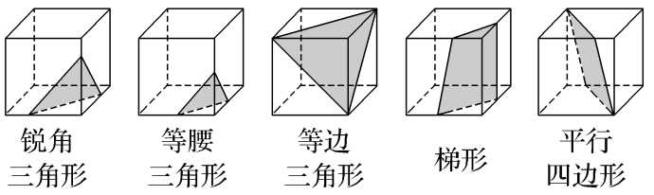
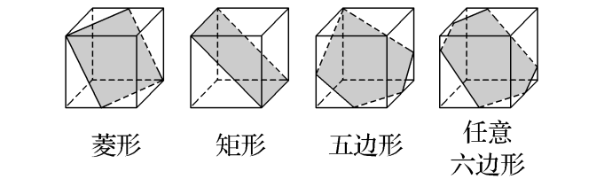
2.多面体中作截面的三种方法
（1）直接法：有两点在多面体的同一个面上，连接这两点即为多面体与截面的交线，找截面实际就是找交线的过程；
（2）延长线法：若直线相交，但在多面体中未体现，可以通过作延长线的方法找到交点，然后借助交点找到交线；
（3）平行线法：过直线与直线外一点作截面，若直线所在的平面与点所在的平面平行，可以通过过点找直线的平行线找到多面体与截面的交线.
角度1 直接法作截面
 在正方体ABCD-A₁B₁C₁D₁中，P为BB₁的中点，画出过A₁，C₁，P三点的截面.
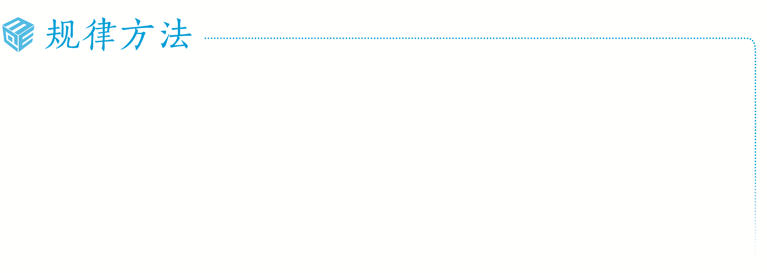
若截面上的点都在几何体的棱上，且两两在同一个平面内，可借助基本事实“如果一条直线上的两个点在一个平面内，那么这条直线在这个平面内”，直接连线作截面.
角度2 平行线法作截面
 在正方体ABCD-A₁B₁C₁D₁中，P为BB₁的中点，画出过A₁，D₁，P三点的截面，若AB＝2，试求所画截面的面积.
变式 （2025·甘肃兰州模拟）如图，正方体ABCD-A₁B₁C₁D₁的棱长为1，点M在棱A₁D₁上，A₁M＝2MD₁，过M的平面α与平面A₁BC₁平行，且与正方体各面相交得到截面多边形，则该截面多边形的周长为 .
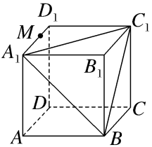
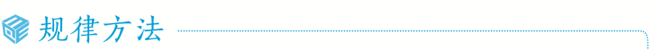
若截面与几何体的两个平行平面相交，或者截面上有一条直线与几何体的某一个面平行，可以借助于两个性质：
（1）如果一条直线平行于一个平面，经过这条直线的平面与这个平面相交，那么这条直线就和交线平行；
（2）如果两个平面平行，第三个平面和它们相交，那么两条交线平行.利用平行线法作截面.
角度3 延长线法作截面
 在正方体ABCD-A₁B₁C₁D₁中，E，F，Q分别为AB，BC，AA₁的中点，若AB＝2，画出过E，F，Q的截面，并求所得截面图形的周长.
若截面上的点中至少有两个点在几何体的一个表面上，可以借助于基本事实“如果一条直线上的两个点在一个平面内，那么这条直线在这个平面内”，利用延长线法作截面.

1.下列判断正确的是（ ）
A.平行于圆锥某一母线的截面是等腰三角形 B.平行于圆台某一母线的截面是等腰梯形
C.过圆锥顶点的截面是等腰三角形 D.过圆台上底面中心的截面是等腰梯形
2.在正方体ABCD-A₁B₁C₁D₁中，AB＝2，E为棱BB₁的中点，则平面AED₁截正方体ABCD-A₁B₁C₁D₁的截面面积为（ ）
A.$\frac{5}{2}$ B.$\frac{7}{2}$ C.4 D.$\frac{9}{2}$
3.已知球O的半径为5，点A到球心O的距离为3，则过点A的平面α被球O所截的截面面积的最小值是（ ）
A.9π B.12π C.16π D.20π
4.已知过BD₁的平面与正方体ABCD-A₁B₁C₁D₁的棱AA₁，CC₁分别交于点M，N，则下列关于截面BMD₁N的说法中，不正确的是（ ）
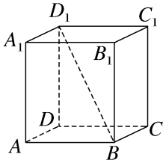
A.截面BMD₁N可能是矩形 B.截面BMD₁N可能是菱形
C.截面BMD₁N可能是梯形 D.截面BMD₁N不可能是正方形
5.已知直四棱柱ABCD-A₁B₁C₁D₁的棱长均为2，∠BAD＝60°.以D₁为球心，$\sqrt{5}$为半径的球面与侧面BCC₁B₁的交线长为（ ）
A.$\frac{π}{2}$ B.$\frac{2π}{3}$
C.$\frac{\sqrt{2}π}{3}$ D.$\frac{\sqrt{2}π}{2}$
6.如图，正方体ABCD-A₁B₁C₁D₁的棱长为1，P为BC的中点，Q为线段CC₁上的动点，过点A，P，Q的平面截该正方体所得的截面记为S，则下列命题正确的是 （写出所有正确命题的编号）.
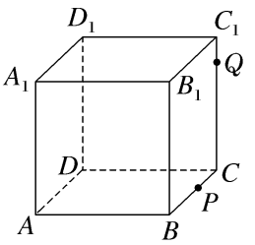
①当0＜CQ＜$\frac{1}{2}$时，S为四边形；
②当CQ＝$\frac{1}{2}$时，S为等腰梯形；
③当CQ＝$\frac{3}{4}$时，S与C₁D₁的交点R满足C₁R＝$\frac{1}{3}$；
④当$\frac{3}{4}$＜CQ＜1时，S为六边形

